
P-LAB Export Schedules
Exportacao de Tabelas para Excel
Versao 2.1.0 | Manual do Usuario
P-LAB Engenharia | (61) 98206-8746 | plab-eng.github.io/landpage

O que e o P-LAB Export Schedules?

O P-LAB Export Schedules e um plugin para o Autodesk Revit que permite exportar tabelas (schedules) do modelo diretamente para o Microsoft Excel, com suporte a multiplos modelos e selecao avancada. Compativel com Revit 2021 e versoes superiores.

Exportacao Excel | Gera .xlsx com uma aba por tabela, nomeada automaticamente
Suporte Multi-Modelo | Adicione e exporte tabelas de varios modelos Revit
Selecao com Shift+Click | Selecione faixas de tabelas rapidamente
Aba Consolidada | Opcao de gerar uma aba unica com todas as tabelas
Backup CSV | Gera copia em CSV por modelo alem do Excel
Abrir ao Terminar | Abre automaticamente o arquivo ou pasta ao concluir

Instalacao

1 | Baixe o instalador  Obtenha o arquivo P-LAB_ExportSchedules_Installer.exe fornecido pela P-LAB Engenharia.

2 | Execute como Administrador  Clique com o botao direito no .exe > 'Executar como administrador'. Confirme a janela UAC.

3 | Aguarde a instalacao automatica  O instalador instala Python 3.14, IronPython 2.7, pyRevit 5.3 e os plugins P-LAB. Requer internet.

4 | Abra o Revit  A aba 'P-LAB' aparece automaticamente. Se ja estava aberto, va em pyRevit > Reload.

5 | Pronto!  Clique em 'Exportar Tabelas' na aba P-LAB para abrir o plugin.

Atencao: Feche o Revit e o Excel antes de executar o instalador para evitar conflitos.

Interface do Plugin — Export Schedules

A interface e dividida em tres paineis: Configuracoes (esquerda), Modelos (centro) e Tabelas (direita). Cada elemento esta identificado abaixo:

1 | Painel Destino — Define a pasta de saida (botao '...') e o nome da subpasta onde o Excel sera salvo.
2 | Opcoes de Saida — Controla como os dados serao exportados: aba consolidada, folhas separadas, ignorar tabelas vazias, mesclar modelos, backup CSV e abertura automatica ao terminar.
3 | Botao '+ Add' — Adiciona um arquivo Revit (.rvt) a lista de modelos. Pode ser o modelo atual ou qualquer outro.
4 | Botao Remover — Remove o modelo selecionado da lista.
5 | Botao Carregar — Carrega as tabelas do modelo selecionado, exibindo-as no painel de tabelas.
6 | Lista de Modelos — Exibe os modelos adicionados. Clique em um modelo para carregar suas tabelas no painel direito.
7 | Marcar / Desmarcar Todas — Seleciona ou desmarca todas as tabelas do modelo ativo de uma vez.
8 | Lista de Tabelas — Exibe todas as tabelas do modelo. Marque as checkboxes para incluir na exportacao. Use Shift+Click para intervalo.
9 | Exportar Excel — Inicia a exportacao. So fica ativo quando ha tabelas selecionadas e pasta definida.
10 | Fechar — Fecha o plugin. O progresso e exibido na barra inferior antes de fechar.
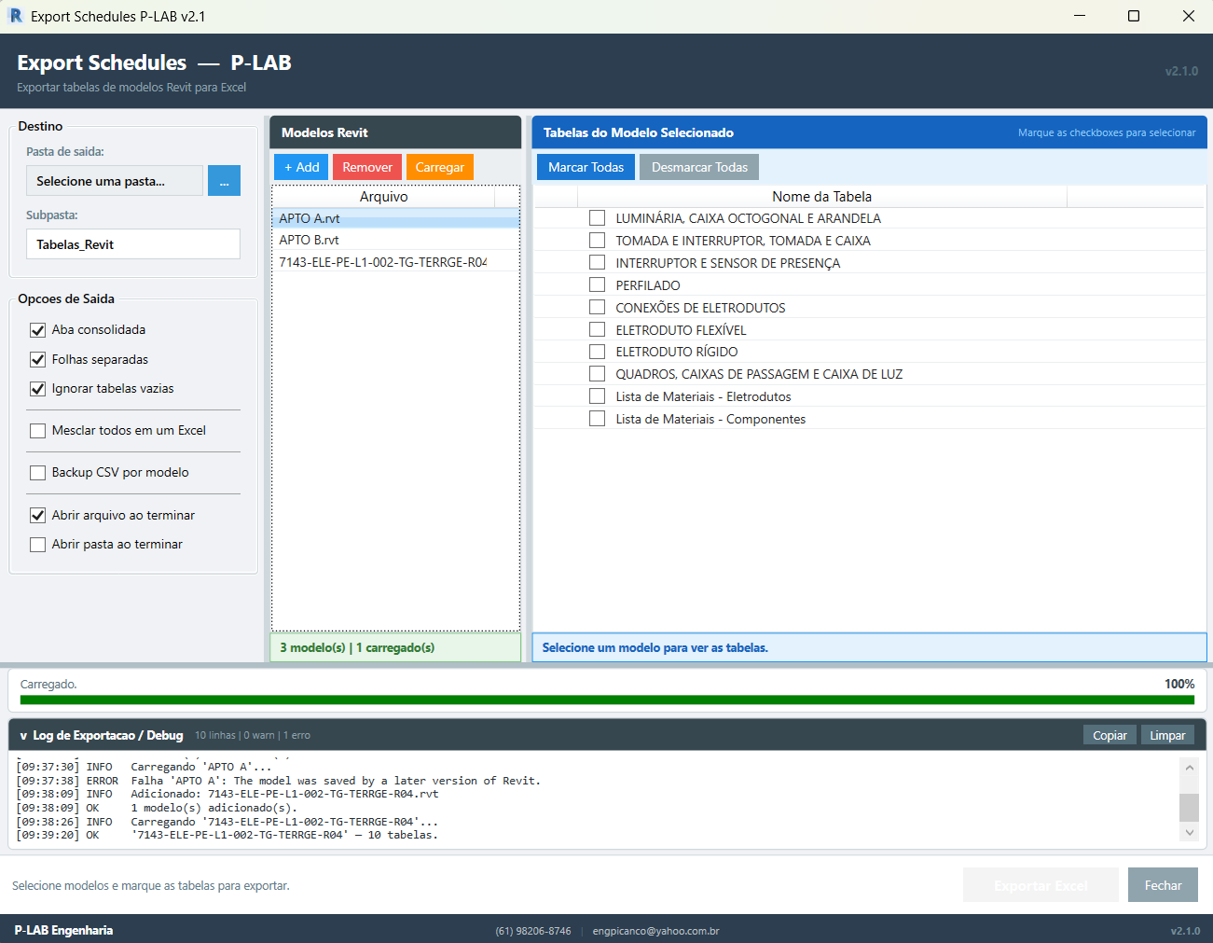
Figura 1 - Interface gráfica do plugin
Como Usar o Plugin

Com um projeto aberto no Revit, clique na aba P-LAB e depois em Exportar Tabelas.

1 | Configure o destino  Clique em '...' para escolher a pasta de saida e defina o nome da subpasta.

2 | Adicione modelos  Clique em '+ Add' para adicionar arquivos Revit. O modelo atual pode ser adicionado diretamente.

3 | Carregue as tabelas  Selecione um modelo na lista e clique em 'Carregar'. As tabelas aparecerao no painel direito.

4 | Marque as tabelas desejadas  Marque as checkboxes. Use Shift+Click para selecionar um intervalo de tabelas de uma vez.

5 | Ajuste as opcoes de saida  Defina aba consolidada, folhas separadas, backup CSV etc. conforme necessidade.

6 | Clique em Exportar Excel  O plugin processa cada tabela e gera o .xlsx. Confirmacao exibida ao final.

Atencao: Tabelas de revisao (Revision Schedules) nao aparecem na lista — comportamento normal do Revit.

Atualizando o Plugin

Nao e necessario baixar novo instalador. A atualizacao e feita dentro do Revit pelo botao Atualizar P-LAB.

1 | Va na aba P-LAB  Localize o painel 'Ferramentas'.

2 | Clique em 'Atualizar P-LAB'  O plugin conecta ao servidor e verifica se ha versao mais recente disponivel.

3 | Confirme  Clique em 'Sim' para baixar e instalar a atualizacao.

4 | Recarregue  Clique em 'Reload' na aba pyRevit para aplicar as mudancas.

Dica: Mantenha o plugin atualizado para compatibilidade com novas versoes do Revit e Excel.

Suporte e Contato

Para duvidas, suporte tecnico ou solicitacoes de novas funcionalidades, entre em contato com a equipe P-LAB:

WhatsApp | (61) 98206-8746
E-mail | engpicanco@yahoo.com.br
Site | plab-eng.github.io/landpage

Desenvolvemos solucoes personalizadas para a sua demanda!
Precisa de um plugin especifico para o seu fluxo de trabalho? A P-LAB desenvolve automacoes e ferramentas BIM sob medida para construtoras e escritorios de arquitetura. Entre em contato pelo WhatsApp ou acesse nosso site.
(61) 98206-8746 | plab-eng.github.io/landpage

